附件3
线上学习平台学员操作手册

一、学习时间
学习时间为 2026 年 10 月 1 日至 2026 年 11 月 上 旬 。

二、学习方式
（一）电脑端
1.打开浏览器，输入网址：（http://gpzx.fjnu.edu.cn/）
2.点击“教师培训云平台”进入培训平台。

3.点击右上角“注册/登录 ”，登录平台。

4.使用手机号+密码登录，初始密码：Fjaips2026@


（二）移动端
1.扫描下面二维码，根据页面提示用手机浏览器打开页面，下载安装包，安装【学习公社云 APP】。
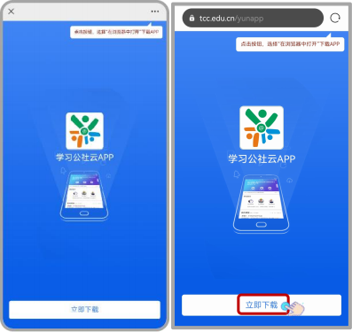


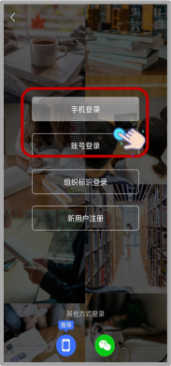
2.选择【账号登录】，输入报名手机号和初始密码：Fjaips2026@
